04.12.2020
Группа 24
ОУД.07 Информатика
Выполнить практическую работу, результаты работы отправить по почте bushueva.natalie@yandex.ru

ПРАКТИЧЕСКАЯ РАБОТА № 20

Тема: Задание эффектов и демонстрация презентации в MS POWER POINT
Цель: Изучение информационной технологии задания эффектов и демонстрации презентации в MS Power Point.
Задание 1. Ручная демонстрация презентации.
Порядок работы
- Запустите программу Microsoft Power Point. Для этого при стандартной установке MS Office выполните: Пуск/Программы/ Microsoft Power Point.
- Откройте файл «Моя презентация», созданный раннее.
- В нижней части главного окна программы слева расположены ряды кнопок, изменяющих вид экрана. Последовательно нажимая на эти кнопки, ознакомьтесь с видом экрана для каждого режима работы.
- Нажмите на кнопку Показ слайдов или воспользуйтесь командой Вид/Показ слайдов. Начнется демонстрация слайдов.
- Во время демонстрации для перехода к следующему слайду используйте левую кнопку мыши или клавишу [Enter].
- После окончания демонстрации слайдов нажмите клавишу [Esc] для перехода в обычный режим экрана программы.

Задание 2. Применение эффектов анимации.
Порядок работы
- Установите курсор на первый слайд. Для настройки анимации выделите заголовок и выполните команду Показ слайдов/Настройка анимации. Установите параметры настройки анимации в соответствии с рис.1 (выберите эффект — вылет слева). Для вызова окна Настройка анимации можно воспользоваться контекстным меню, вызываемым правой кнопкой мыши.
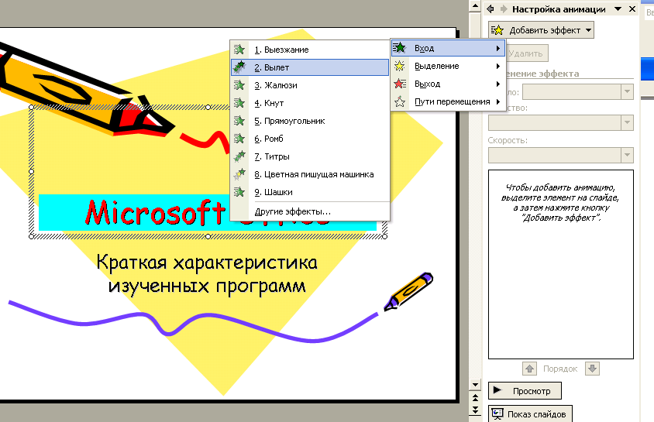
Рис. 1. Настройка анимации показа слайдов
- На заголовок второго слайда наложите эффект анимации — появление сверху по словам. Наложите на заголовки остальных слайдов разные эффекты анимации.
- Для просмотра эффекта анимации выполните демонстрацию слайдов, для чего выполните команду Вид/Показ слайдов или нажмите клавишу [F5].

Задание 3. Установка способа перехода слайдов.
Порядок работы
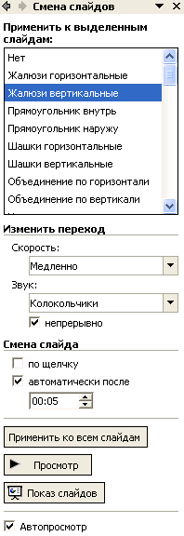
Способ перехода слайдов определяет, каким образом будет происходить появление нового слайда при демонстрации презентации.

- В меню Показ слайдов выберите команду Смена слайдов (рис. 2). Рис. 2. Задание способа перехода слайдов при демонстрации
- В раскрывающемся списке эффектов перехода просмотрите возможные варианты. Выберите:
  - эффект — жалюзи вертикальные (средне);
  - звук — колокольчики;
  - продвижение — автоматически после 5 с.
- После выбора всех параметров смены слайдов нажмите на кнопку Применить ко всем.
- Для просмотра способа перехода слайдов выполните демонстрацию слайдов, для чего выполните команду Вид/Показ слайдов или нажмите клавишу [F5].

Задание 4. Включение в слайд даты/времени и номера слайда.
Порядок работы
- Для включения в слайд номера слайда выполните команду Вставка/Номер слайда. Дайте согласие на переход к колонтитулу и в открывшемся окне Колонтитулы (рис. 3) поставьте галочку в окошке Номер слайда.
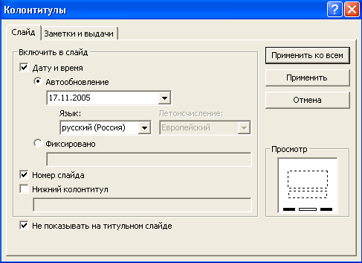
Рис. 3. Окно Колонтитулы слайда
- Для включения в слайд даты/времени в этом же окне Колонтитулы отметьте мышью Автообновление и Дата/Время.
- Нажмите кнопку Применить ко всем.
- Выполните автоматическую демонстрацию слайдов и закройте презентацию.

